Pedro Jose Sanchez Martinez
Universidad de los andes | bogota, colombia
Modelos Predictivos del Precio del Cacao en Colombia Bajo Condiciones de Incertidumbre para la Toma de Decisiones Estratégicas
tesis de pregrado

1. Introducción
El cacao (Theobroma cacao L.) se erige como un commodity agrícola de importancia estratégica mundial, no solo por su valor en la industria alimentaria, sino por su profundo impacto en la economía de los países en desarrollo. A nivel global, el mercado del cacao está dominado por las cosechas de países africanos, principalmente Costa de Marfil y Ghana, los cuales, en conjunto, concentran aproximadamente el 60% de la oferta global (International Cocoa Organization, 2024). Históricamente, el precio de este producto ha mostrado una volatilidad inherente, influenciada por la estacionalidad, los shocks de oferta y demanda, y las fluctuaciones macroeconómicas.
En el último periodo 2024-2025, esta volatilidad ha escalado a niveles sin precedentes. El mercado ha experimentado una subida de precios superior al 100% (como lo evidencia la Figura 1), impulsada por una combinación de disrupciones climáticas (como la sequía en África Occidental) y la creciente especulación financiera en los mercados de futuros. Esta situación representa un cambio estructural (shock) que modifica los patrones históricos de precios y genera una incertidumbre aguda en toda la cadena de valor global (Bergander, 2025; ICCO, 2024).
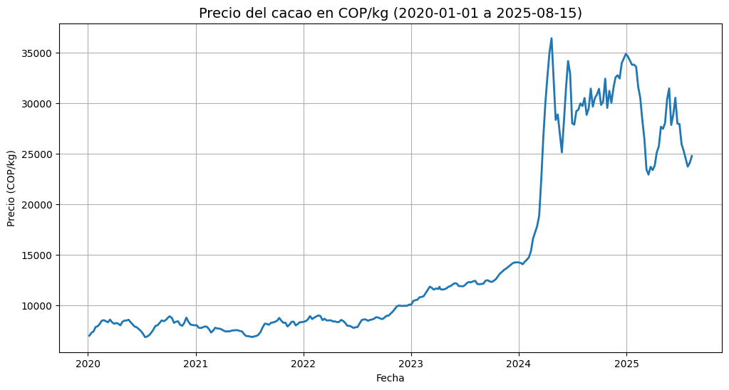
Figura 1. Escalada de Precios del Cacao en Colombia, 2020-2025
En este contexto de precios dinámicos y escasez global, el cacao colombiano adquiere una relevancia singular. Más del 95% de la producción nacional que se exporta es reconocida por la ICCO como "cacao fino de aroma", lo que lo posiciona en un segmento premium de alto valor, diferente del cacao estándar. Colombia es el quinto exportador global en este segmento, capturando una porción clave del mercado de calidad (ICCO, 2024).
La importancia del cacao en Colombia va más allá de lo económico; es un factor de estabilidad social y política. El cultivo se ha promovido activamente como una de las principales alternativas productivas en programas de sustitución de cultivos ilícitos, ofreciendo a miles de familias campesinas una fuente de ingreso legal y sostenible (Ministerio de Agricultura y Desarrollo Rural, 2023). El fomento de este commodity de alto valor es por lo tanto una política de desarrollo rural que incide directamente en la construcción de la paz y la formalización de la economía en zonas históricamente afectadas por el conflicto. No obstante, esta promesa de crecimiento y desarrollo social se ve constantemente amenazada por la ya mencionada volatilidad del precio. Las fluctuaciones impactan directamente la toma de decisiones críticas en la cadena postcosecha, como la planificación de compras, la gestión de inventarios y el diseño de incentivos a los productores, especialmente en cadenas de valor locales, como la propuesta para la región de Arauca.
A pesar de la información histórica disponible sobre precios y sus variables explicativas (climáticas, internacionales, financieras), existe una brecha crucial (gap) en la literatura y la práctica operativa colombiana, ya que actualmente no se cuenta con un modelo de forecasting validado que no solo ofrezca pronósticos puntuales, sino que también incorpore bandas o intervalos de incertidumbre. Los modelos existentes fueron desarrollados en periodos de estabilidad relativa y no han sido validados ni ajustados para capturar la dinámica y la incertidumbre extrema generada por el reciente shock de precios.
Esta limitación se hace evidente al contrastar la práctica de optimización de la cadena de valor. Investigaciones previas sobre el sector, como la de Cortés et al. (2024), han utilizado modelos de optimización de profit y de cadena de valor donde el precio del commodity es asumido como un valor determinístico (un valor fijo y establecido en cada fecha). Esta aproximación, aunque útil, simplifica la realidad operativa al omitir el riesgo inherente a las variaciones del mercado.
Es entonces que en este trabajo de tesis se propone cerrar esa brecha desarrollando y validando un modelo de predicción del precio del cacao en Colombia bajo condiciones de incertidumbre. La contribución principal es doble:
- Metodológica: Evaluar y comparar la idoneidad de modelos econométricos clásicos (SARIMA, SARIMAX) y enfoques avanzados de Machine Learning (XGBoost, LSTM) para la predicción de precios en un contexto de alto shock, enfocándose en la generación de intervalos de predicción como valor agregado.
- Aplicada: El desarrollo de un modelo con capacidad para generar estos intervalos de confianza sienta las bases robustas para la mejora de modelos de optimización de la cadena de valor. Al integrar la incertidumbre capturada por los intervalos de confianza, se permite una toma de decisiones más sofisticada en escenarios de riesgo, enriqueciendo significativamente el trabajo de optimización en el que se asumía el precio como una variable sin aleatoriedad (Cortés et al., 2024).
2. Revisión de literatura y trabajos anteriores
El pronóstico de precios de commodities agrícolas, en particular el cacao, se ha consolidado como un campo de estudio interdisciplinario que exige la integración de conocimientos económicos, climáticos y de modelado avanzado. La necesidad de una predicción precisa y, más importante aún, de una cuantificación de la incertidumbre, se hace imperativa en un contexto global de alta volatilidad, como el experimentado a partir de 2024. Por ello, la presente revisión se centra en examinar la literatura que justifica la selección de las variables explicativas, la adopción de un enfoque comparativo que integra modelos econométricos y de Machine Learning, y la relevancia del pronóstico probabilístico sobre el determinístico.
La investigación sobre la predicción de precios se articula alrededor de dos grandes familias de modelos: los modelos econométricos clásicos (basados en principios estadísticos y supuestos de distribución) y los modelos de Machine Learning (basados en la capacidad de las máquinas para aprender patrones complejos y no lineales de los datos). El diálogo entre estas dos familias se ha convertido en un estándar valioso en las investigaciones de frontera, dado que el mercado de commodities no puede ser explicado de forma exhaustiva por un único enfoque.
La justificación de las variables de entrada en un modelo de forecasting es el primer paso metodológico y debe reflejar la complejidad estructural de la cadena de valor. En el caso del cacao, esto implica considerar factores que van desde la producción agrícola local hasta las dinámicas financieras globales. La literatura confirma que los precios internos, como los de Colombia, están inexorablemente ligados a sus contrapartes internacionales y a factores macroeconómicos. Ampountolas (2024), en su estudio sobre el pronóstico de futuros de jugo de naranja, destacó la relevancia de incluir las variables de precios de futuros, argumentando que estos datos ya contienen las expectativas del mercado y la prima de riesgo sobre el commodity, lo que justifica plenamente su inclusión en la etapa de análisis inicial. En el mismo sentido, la Tasa Representativa del Mercado (TRM) y la inflación se convierten en variables cruciales, pues el precio nacional se transa y percibe en pesos colombianos, lo que introduce un riesgo cambiario que debe ser modelado, tal como se hace en otros modelos de optimización de cadenas de suministro de alimentos, donde los precios de las materias primas son inputs clave (Cortés et al., 2025).
En lo referente a las variables agrícolas y climáticas, la revisión muestra una doble tendencia. Por un lado, la inclusión de variables de producción (como rendimiento y área cosechada) es canónica, pues la oferta es un factor directo de presión sobre el precio. Estudios como el de Delgadillo-Ruiz et al. (2016), que aplicaron la metodología de series de tiempo para predecir el rendimiento de granos básicos (maíz, frijol, trigo y arroz) en México, demuestran la validez del modelado estadístico y su necesidad para la planificación agrícola. De manera similar, en el contexto colombiano, la investigación de Lamos-Díaz et al. (2020) en cultivos de cacao en Santander ya validó la aplicación de modelos de Machine Learning (como Support Vector Machines y Random Forest) para la predicción de rendimiento, lo que confirma que las herramientas de ML son robustas y apropiadas para el sector cacaotero nacional. Por otro lado, la inclusión explícita de variables climáticas es un tema de debate. La investigación más reciente, como la tesis de maestría de Bergander (2025) sobre la predicción del precio del cacao utilizando redes neuronales LSTM y datos meteorológicos (temperatura y precipitación) de las principales regiones productoras (Costa de Marfil y Ghana), concluyó que, contrario a las expectativas, los modelos que incorporaban variables climáticas detalladas no mejoraron la precisión sobre un modelo base que solo utilizaba precios históricos. Este hallazgo es fundamental y justifica la decisión metodológica de este trabajo de omitir variables climáticas muy específicas, bajo el supuesto de que su impacto global ya está embebido en el comportamiento mismo del precio.
Respecto a la selección del enfoque de modelado, la literatura de forecasting de commodities aboga firmemente por un enfoque híbrido. La primera línea de defensa está representada por los modelos econométricos. El modelo ARIMA/SARIMA, propuesto originalmente por Box y Jenkins (1970), sigue siendo esencial por su interpretabilidad y su capacidad para descomponer la serie en componentes de tendencia, estacionalidad y ciclos. Este enfoque es crucial como línea de base para entender la inercia del precio. Los trabajos de optimización en la cadena de suministro de alimentos, como el de Escobar Cortés et al. (2025), demuestran que los modelos estadísticos (ARIMA/SARIMA) son notablemente precisos en series con estacionalidad clara, lo que es una característica de la demanda y, por extensión, de los precios agrícolas. La ampliación a SARIMAX y VAR permite modelar variables exógenas e interdependencia dinámica (Sims, 1980), aunque el presente estudio optó por descartar el VAR debido a la inestabilidad inherente de las series volátiles post-shock, un riesgo de la modelación en entornos financieros.
La segunda línea, y la más moderna, se centra en los modelos de Machine Learning. La necesidad de estos modelos surge de la incapacidad de los modelos econométricos lineales para capturar las relaciones no lineales y la complejidad que introducen los shocks externos en el precio. El modelo LSTM (Long Short-Term Memory) es el protagonista en la modelación de series de tiempo financieras debido a su diseño de celdas de memoria, lo que le permite capturar las dependencias de largo plazo que son críticas para un commodity cuyo precio se afecta por el stock y las expectativas de meses o años anteriores (Hochreiter & Schmidhuber, 1997). Bergander (2025), precisamente en el contexto de la predicción del precio del cacao, utilizó y validó el uso de redes LSTM, confirmando su idoneidad para abordar volatilidad. De forma complementaria, el algoritmo XGBoost es valorado por su robustez ante datos ruidosos y su capacidad para priorizar las variables de entrada, lo que es útil para confirmar qué factores (precios internacionales, TRM, etc.) tienen un mayor peso en la formación del precio, un output valioso que complementa la interpretabilidad de los modelos estadísticos (Chen & Guestrin, 2016).
La justificación del enfoque híbrido y comparativo es el punto culminante de la revisión. Ampountolas (2024), al comparar LSTM, ARIMA y otros modelos en futuros de jugo de naranja, llegó a una conclusión unánime: la combinación de modelos ofrece una precisión superior. Mientras que los modelos estadísticos son mejores para capturar la estacionalidad y las tendencias lineales, los modelos de Machine Learning destacan en la predicción de patrones no lineales. Este trabajo adopta esa visión de frontera al comparar y seleccionar el modelo más apto que equilibre estos dos mundos basándose en modelos que ya se han trabajado en contextos similares y que han traído buenos resultados. Es entonces que se seleccionan estos modelos como un punto de partida coherente dada su escalabilidad y eficacia en el pronóstico de series temporales que involucran variables agrícolas.
Finalmente, otra contribución significativa de esta tesis se centra en la cuantificación de la incertidumbre mediante la generación de intervalos de confianza. La práctica académica reciente insiste en que un pronóstico puntual es insuficiente, ya que el riesgo operativo reside en la desviación potencial del precio. El trabajo de Cortés et al. (2024), que estableció el contexto para esta investigación, utilizó un modelo de optimización de la cadena de valor donde el precio se asumía como una variable determinística, simplificando la realidad del mercado. La capacidad de los modelos estadísticos (SARIMA/SARIMAX) para generar estos intervalos de confianza, validados con pruebas de calibración (Lopez, 2017), constituye un valioso valor agregado metodológico. Al integrar esta incertidumbre en forma de bandas probabilísticas, el presente estudio sienta las bases para enriquecer y sofisticar los modelos de optimización futuros (como el de Cortés et al., 2024), permitiendo una toma de decisiones estratégica más resiliente ante el riesgo de la variación del precio.
3. Metodología
La presente investigación se fundamenta en un enfoque metodológico riguroso y cuantitativo, estructurado en tres fases principales: la ingeniería y refinamiento de los datos de entrada, el modelado y análisis predictivo, y la validación de los resultados. El objetivo es construir y evaluar un conjunto de modelos de forecasting capaces de capturar la dinámica del precio del cacao en condiciones de alta volatilidad.
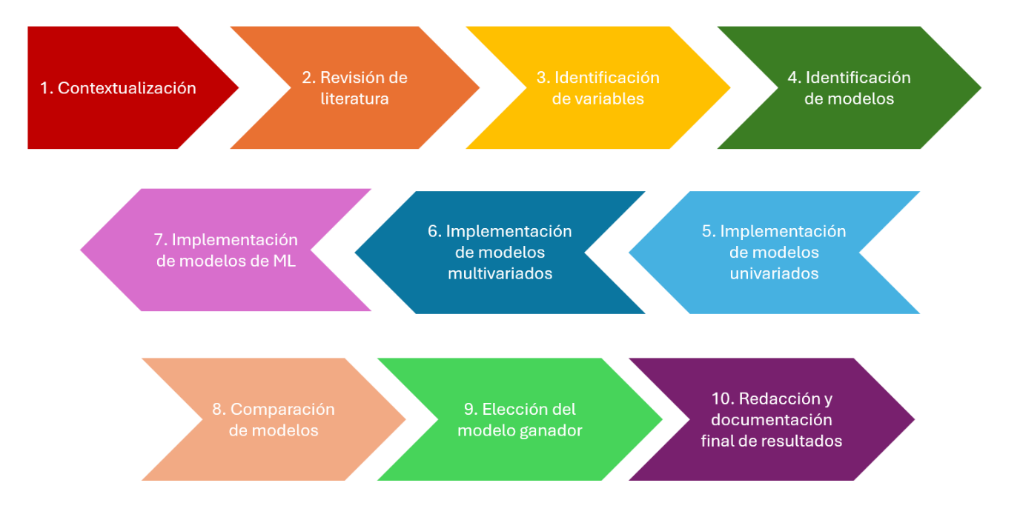
3.1. Ingeniería y Refinamiento del Conjunto de Variables
El primer paso fue la identificación de variables potenciales para predecir y explicar la variable del precio nacional (variable de interés), divididas en tres grupos principales para asegurar una cobertura amplia de los factores explicativos:
- Variables Climáticas: Precipitación, temperatura, radiación y la presencia de fenómenos naturales (El Niño o La Niña).
- Variables de Producción: Área cosechada, rendimiento (kg/ha), calidad y edad de las plantas.
- Variables Macroeconómicas y Financieras: Precio internacional del cacao, precio de futuros, la Tasa Representativa del Mercado (TRM) e inflación nacional.
Este agrupamiento inicial está en línea con la literatura que identifica estos factores como determinantes de los precios de commodities agrícolas (Ampountolas, 2024; Delgadillo-Ruiz et al., 2016). Por otro lado, el proceso de recolección y preprocesamiento de datos se ejecutó de forma cronológica, comenzando con la variable dependiente de interés: el precio nacional del cacao en Colombia.
Se descargaron los datos del precio de referencia en pesos colombianos por kilogramo (COP/kg) con periodicidad semanal desde julio de 2013 hasta agosto de 2025, obtenidos de AgroNet.gov.co (la plataforma oficial de estadísticas del sector agronómico nacional). Tras una limpieza inicial que incluyó la eliminación de columnas innecesarias y el ajuste de formatos de fecha y numérico, se calculó un conjunto de estadísticas descriptivas y se generó un gráfico de líneas para visualizar el comportamiento histórico del precio (obsérvese la figura 2). Se determinó el periodo de estudio de enero de 2024 a agosto de 2025 como el más relevante, ya que captura el reciente shock de volatilidad mencionado en la Introducción.
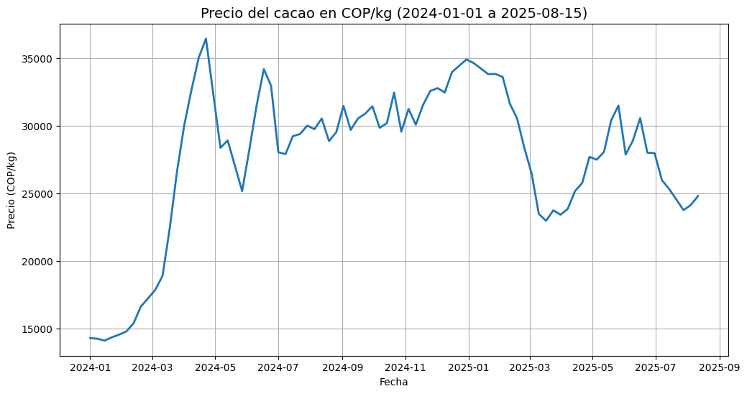
Figura 2. Precio nacional del cacao (2024-2025). AgroNet
El análisis exploratorio de la variable "precio nacional" en este periodo mostró una tendencia creciente y una marcada estacionalidad bien definida. La descomposición de la serie (tendencia, estacionalidad, residuales) reveló que los residuales (ruido aleatorio) parecían estar centrados en cero y sin estructura clara (Figura 3). Además, las pruebas estadísticas confirmaron su naturaleza: la prueba de Dickey-Fuller Aumentada (ADF) arrojó un p-value de 0.0384 y la prueba KPSS un p-value de 0.0847. Ambos resultados sugieren que, al 95% de confianza, la serie es estacionaria. Finalmente, se examinó la autocorrelación de los residuales mediante las gráficas ACF y PACF con 30 rezagos, y se confirmó la ausencia de autocorrelación significativa con la prueba de Ljung-Box, que arrojó p-values de 0.1004 para 10 rezagos y 0.3702 para 20 rezagos.
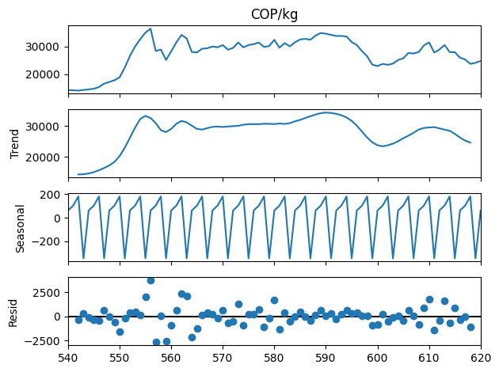
Figura 3. Descomposición temporal de la serie del Precio Nacional (COP/kg)
Posteriormente, se integró el precio internacional del cacao, descargado de la página oficial de la ICCO (Organización Internacional del Cacao), con datos diarios que incluían precios de futuros y precios de la bolsa de Londres (libras/ton) y Nueva York (USD/ton). Estos datos fueron sometidos a un proceso de limpieza similar. Para asegurar la homogeneidad, se realizó una conversión de divisa de USD a COP utilizando la Tasa Representativa del Mercado (TRM), descargada del portal "Datos Abiertos" del gobierno nacional, y una conversión dimensional de toneladas a kilogramos. Esta serie internacional, al ser analizada en el mismo periodo 2024-2025, mostró una tendencia inicialmente decreciente antes de estabilizarse, con una estacionalidad constante y muy marcada. La prueba ADF (p-value de 0.002) y KPSS (p-value de 0.01) confirmaron que, a diferencia del precio nacional, esta serie es no estacionaria en su forma original. Las gráficas de autocorrelogramas y la prueba de Ljung-Box (p-value de 0.01 para 10 y 20 rezagos) indicaron que los residuales tenían autocorrelación, confirmando la necesidad de un modelado.
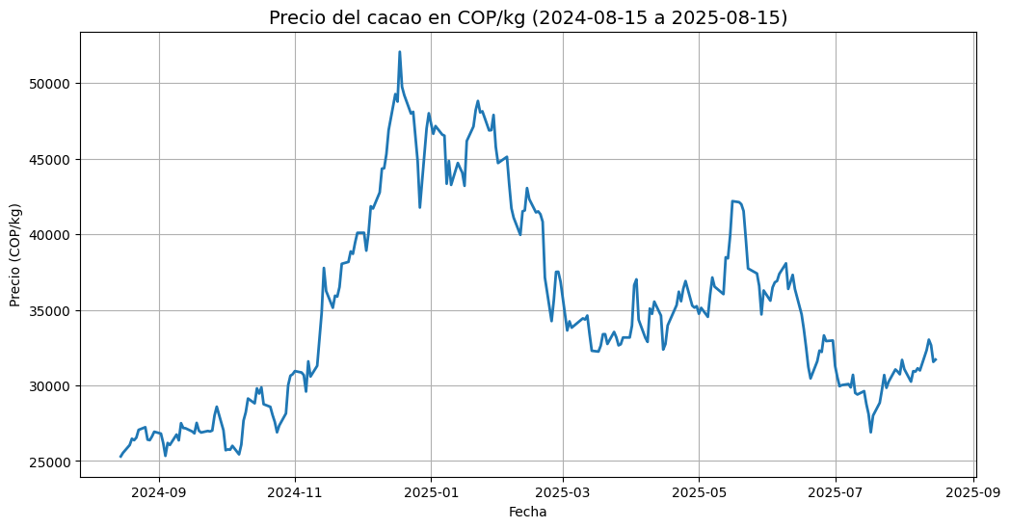
Figura 4. Precio Internacional del cacao (2024-2025). ICCO
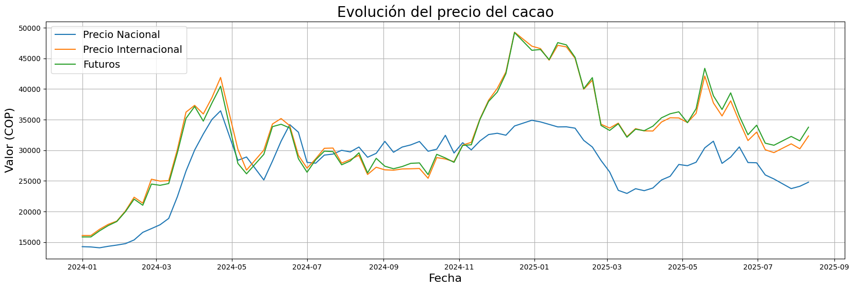
Figura 5. Evolución del Precio Internacional comparado con el Precio de Futuros y el Precio Nacional (COP/kg) (2024-2025).
Para el conjunto final de variables, se integraron la inflación nacional (DANE, mensual, ajustada a semanal por constancia) y los datos de producción anual (FAOSTAT, simulada a mensual/semanal), utilizando como llave unificadora la columna de la fecha en formato semanal. La simulación de los datos de producción se basó en la comprobación de que las proporciones mensuales de producción (1982-2017, según AgroNet) seguían una distribución normal (mediante pruebas de bondad de ajuste en R), lo que permitió simular las cantidades mensuales hasta 2025.
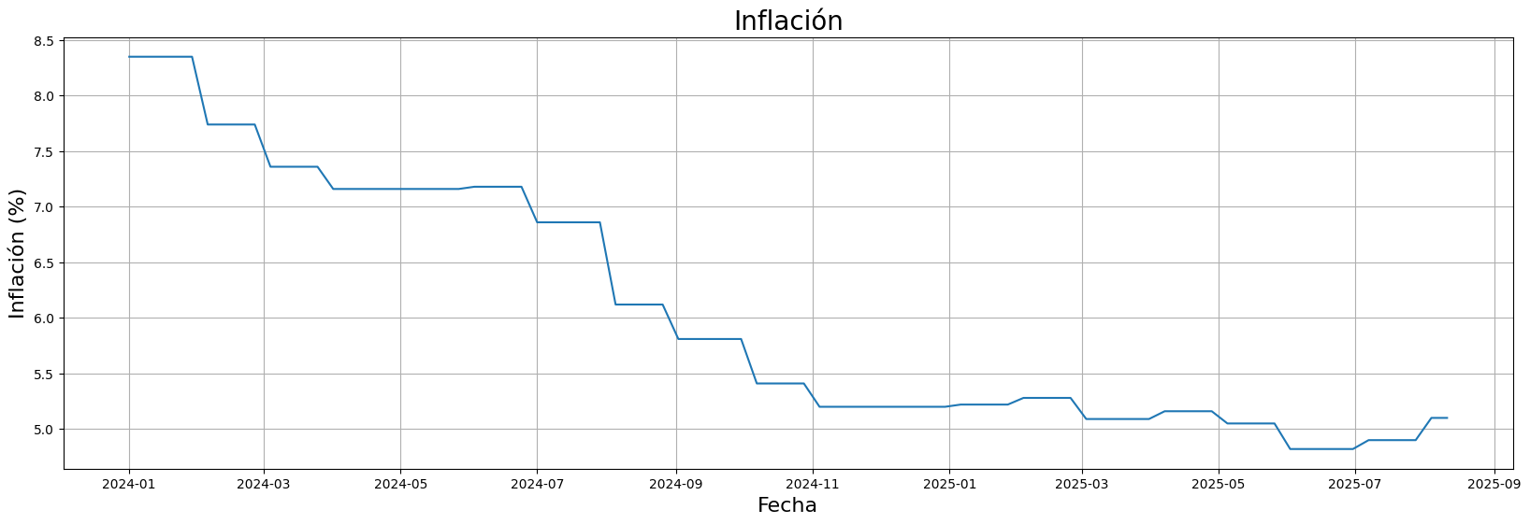
Figura 6. Inflación Nacional mensual de Colombia (2024-2025). DANE, 2025
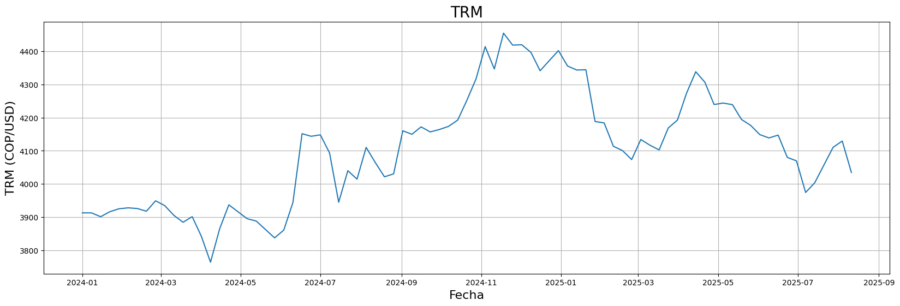
Figura 7. Tasa Representativa del Mercado (COP/USD) (2024-2025). Datos Abiertos, 2025.
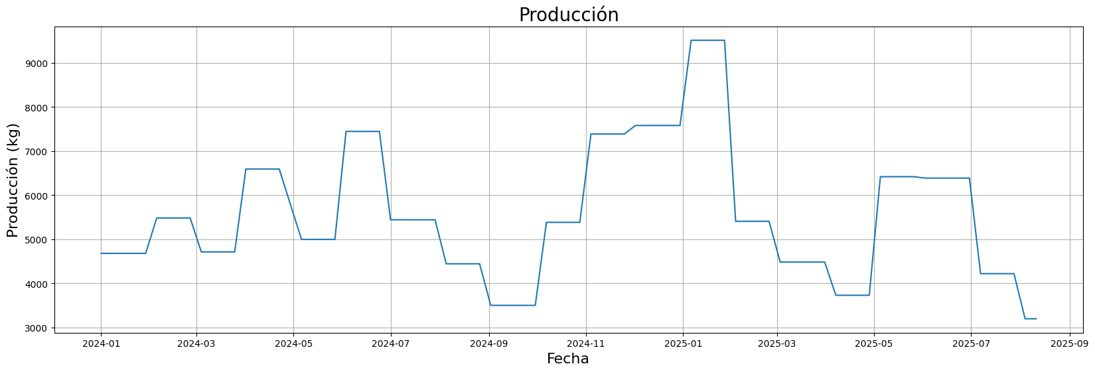
Figura 8. Producción semanal de cacao en kilogramos en Colombia (2024-2025). FAOSTAT, 2025.
El refinamiento del conjunto de variables se realizó después de la unificación de los datos. El análisis de correlación arrojó insights cruciales:
- El precio nacional (COP/kg) está fuertemente explicado por el precio internacional, la TRM y los precios futuros.
- Existe una multicolinealidad moderada entre las variables de precios y producción.
- La correlación entre el precio internacional y el precio de futuros es notablemente alta.
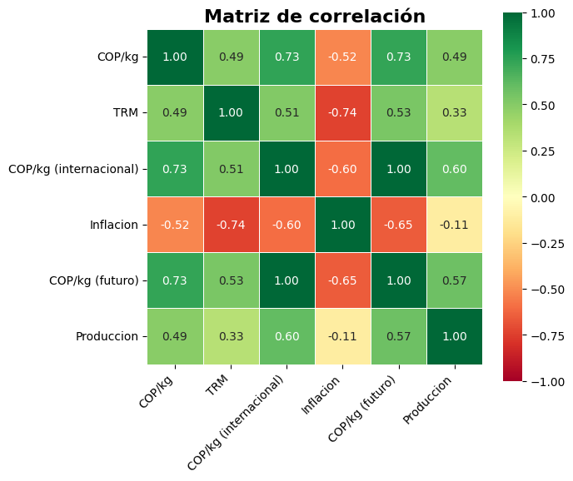
Figura 9. Matriz de correlación de las variables iniciales
Dada esta alta colinealidad, se decidió omitir el precio de futuros como variable de entrada, pues su información se considera ya embebida en la variable de precio internacional, evitando así problemas de sobrespecificación en los modelos (Greene, 2018). Adicionalmente, se descartaron las variables climáticas y otras de producción (edad, plagas). Esta decisión se justifica porque la literatura reciente, como el trabajo de Bergander (2025), sugiere que el efecto de las variables climáticas de los principales productores (Costa de Marfil y Ghana) ya está, en gran medida, contenido en el comportamiento de las variables relacionadas a la producción. Asimismo, variables muy específicas (edad o plagas) pierden relevancia en este trabajo, cuyo enfoque es la predicción macroeconómica del precio a nivel país, y no la optimización de rendimientos locales (Lamos-Díaz et al., 2020). Este proceso de selección garantizó un conjunto de variables explicativas eficiente y no redundante.
Tabla 1. Variables candidatas finales a usar en los modelos.
Variable | Fuente
Precio Nacional (COP/kg) | AgroNet, 2025
Precio Internacional (COP/kg) | ICCO, 2025
TRM (COP/USD) | Datos Abiertos Colombia, 2025
Inflación | DANE, 2025
Producción (kg) | FAOSTAT, 2025

Finalmente, el dataframe unificado fue sometido a pruebas de estacionariedad y cointegración de Johansen. Los resultados confirmaron que todas las variables, a excepción del precio nacional, son no estacionarias y que no existe cointegración a un 95% de confianza. Esto es determinante para la fase de modelado, ya que descarta el uso de modelos como el Vector de Corrección de Errores (VECM) y justifica la necesidad de diferenciar las series no estacionarias (Sims, 1980). Este dataframe exportado es la base de datos final de entrada para los modelos.
3.2. Modelado y Análisis Predictivo
La tesis adopta un enfoque comparativo híbrido, evaluando modelos econométricos tradicionales y modelos de Machine Learning para aprovechar la interpretabilidad de los primeros y la capacidad no lineal de los segundos, especialmente necesaria para el contexto post-shock (Tabla 2).
Tabla 2. Comparativa entre Modelos Clásicos y de Machine Learning para el Forecasting de Precios

Modelos Clásicos de Series de Tiempo
- SARIMA (Modelo Autorregresivo Integrado de Medias Móviles con Estacionalidad):
- Concepto: Es la base del modelado univariado para series de tiempo que presentan estacionalidad (como los precios agrícolas). Utiliza tres parámetros para la parte no estacional (p, d, q) y tres para la estacional (P, D, Q) para capturar los patrones recurrentes en el precio del cacao (Box & Jenkins, 1970).
$$ϕ\left(B\right)Φ\left(B^{S}\right)∇^{d}∇_{S}^{D}y_{t}=θ\left(B\right)Θ\left(B^{S}\right)ϵ_{t}$$
- $y_{t}$es la variable (precio) en el tiempo t
- $ϕ\left(B\right)$ y $θ\left(B\right)$ son los polinomios autorregresivos (AR) y de media móvil (MA) no estacionales.
- $Φ\left(B^{S}\right)$y $Θ\left(B^{S}\right)$ son sus contrapartes estacionales.
- B es el operador de rezago (Backshift operator, donde $By_{t}=y_{t-1}$).
- $∇^{d} y ∇_{S}^{D}$ son los operadores de diferenciación no estacional (d veces) y estacional (D veces), necesarios si la serie no es estacionaria.
- $ϵ_{t}$ es el término de error.

- Hiperparámetros:
  - p (orden AR no estacional) y P (orden AR estacional): Número de rezagos de la serie de tiempo que se utilizan como predictores.
  - d (orden I no estacional) y D (orden I estacional): Número de diferenciaciones necesarias para hacer estacionaria la serie.
  - q (orden MA no estacional) y Q (orden MA estacional): Número de rezagos del error que se utilizan como predictores.

- Aspectos Clave: Las transformaciones de diferenciación ($∇$) se aplican para lograr la estacionariedad de la serie. Este modelo es crucial como línea base por su alta interpretabilidad y su capacidad para generar rigurosos intervalos de predicción (Box & Jenkins, 1970).
- Supuestos: El supuesto clave para la validez de los modelos SARIMA/SARIMAX es que el término de error ($ϵ_{t}$) sea ruido blanco, lo que implica que los residuos deben tener una media de cero, varianza constante (homoscedasticidad) y, lo más importante, no presentar autocorrelación significativa (Box & Jenkins, 1970).
- SARIMAX (Modelo Autorregresivo Integrado de Medias Móviles con Exógenas):
- Concepto: Es una extensión del modelo SARIMA que permite incluir variables exógenas, como el precio internacional o la TRM, para capturar el impacto de estas series externas en el precio nacional (Box & Jenkins, 1970).
$$ϕ\left(B\right)Φ\left(B^{S}\right)∇^{d}∇_{S}^{D}y_{t}=θ\left(B\right)Θ\left(B^{S}\right)ϵ_{t}+βX_{t}+ϵ_{t}$$
- $y_{t}$es la variable (precio) en el tiempo t
- $ϕ\left(B\right)$ y $θ\left(B\right)$ son los polinomios autorregresivos (AR) y de media móvil (MA) no estacionales.
- $Φ\left(B^{S}\right)$y $Θ\left(B^{S}\right)$ son sus contrapartes estacionales.
- B es el operador de rezago (Backshift operator, donde $By_{t}=y_{t-1}$).
- $∇^{d} y ∇_{S}^{D}$ son los operadores de diferenciación no estacional (d veces) y estacional (D veces), necesarios si la serie no es estacionaria.
- $βX_{t}$ representa la contribución lineal de las variables exógenas.
- $ϵ_{t}$ es el término de error.

El proceso de implementación para SARIMA y SARIMAX se realizó utilizando las librerías statsmodels y sklearn.metrics de Python. Una etapa fundamental fue la división de los datos en conjuntos de entrenamiento (80%) y prueba (20%) para evaluar el rendimiento predictivo de forma no sesgada. Para la definición de los hiperparámetros (órdenes p, d, q y P, D, Q), aunque el análisis exploratorio de autocorrelación (ACF y PACF) proporcionó una estimación inicial, se diseñó una iteración sistemática para buscar en un rango predefinido de hiperparámetros la combinación que minimizara el Error Cuadrático Medio (MSE) en el conjunto de entrenamiento. La minimización del MSE fue seleccionada como métrica clave en esta fase por ser un buen indicador de precisión y penalizar los errores grandes.
Una vez definidos los hiperparámetros, el modelo se construyó y entrenó, lo que permitió obtener un resumen detallado con los coeficientes estimados y su significancia estadística para los análisis posteriores. La calidad del modelo se verificó mediante un análisis de residuos: se realizó la prueba de Ljung-Box para confirmar que los errores no contenían autocorrelación significativa (es decir, que la estructura del proceso había sido capturada), y se generó un histograma para comprobar que los residuos se distribuían de forma aproximadamente normal y estaban centrados en cero [Gráfico de Histograma de Residuos SARIMA]. Finalmente, se calcularon las métricas de rendimiento (MAE, RMSE, entre otras) y se generó un gráfico del pronóstico (forecast) junto con los intervalos de confianza.
- VAR (Vector Autorregresivo):
  - Concepto: Es un modelo multivariado diseñado para capturar la interdependencia dinámica entre múltiples series de tiempo. Trata a todas las variables (precio nacional, precio internacional, TRM, etc.) como endógenas, es decir, todas influyen y son influidas por las demás. A continuación, un ejemplo simplificado de como se ve la ecuación para dos variables:

$$y_{1,t}=c_{1}+\sum_{i=i}^{p}{α_{1,i}{ y}_{1,t-i}+\sum_{i=1}^{p}{β_{1,i} y_{2,t-i}+ϵ_{1,t}}}$$

  - Aspectos Clave: La capacidad de modelar la interacción es crucial. Los resultados principales son las funciones de respuesta a impulso (Impulse Response Functions) que muestran cómo un shock en una variable (ej. TRM) afecta a las demás series a lo largo de la trayectoria temporal (Sims, 1980). Al igual que SARIMAX, provee intervalos de confianza.
Este modelo multivariado se considera crucial para capturar la interdependencia dinámica entre múltiples series de tiempo, lo que en principio lo hacía idóneo para analizar el efecto conjunto de las variables mencionadas sobre el precio nacional (Sims, 1980). Sin embargo, a pesar de su potencial teórico, la aplicación práctica mostró inestabilidad estructural. Al revisar los autovalores de la matriz de coeficientes del modelo montado, se detectó que estos caían fuera del círculo unitario. Esta condición matemática indica que la estructura de la serie de datos era estructuralmente demasiado cambiante y no lineal para ser adecuadamente capturada por el enfoque lineal del VAR. Por esta razón, y debido a que un modelo inestable no aporta valor predictivo ni analítico robusto, se decidió omitirlo del conjunto final de resultados a presentar en la tesis.
Modelos de Machine Learning
- XGBoost (eXtreme Gradient Boosting):
  - Concepto: Es un algoritmo de ensemble que utiliza una técnica de potenciación (boosting), donde los nuevos modelos de árboles de decisión se ajustan secuencialmente para corregir los errores de los modelos anteriores, buscando minimizar la pérdida (Chen & Guestrin, 2016).
  - Aspectos Clave: Es excelente para capturar relaciones no lineales y para problemas de regresión y clasificación. Su limitación principal es la dificultad de estimar rigurosamente los intervalos de predicción, y requiere una cuidadosa calibración de hiperparámetros. Su output más relevante, además del pronóstico, es la importancia de las features, que revela qué variables (ej. precio internacional) son las que más contribuyen a la predicción (Chen & Guestrin, 2016).
El proceso de implementación de XGBoost se llevó a cabo con la librería xgboost y sklearn.metrics de Python. A diferencia de los modelos clásicos, los datos de entrada requieren una transformación adicional mediante la creación de lags para que el modelo pueda aprender de la secuencia temporal. El refinamiento de features fue esencial: una vez creados los lags, se definieron los features (variables de entrada) y se mantuvo la división 80/20 para entrenamiento y prueba.
La optimización de hiperparámetros fue crítica para el rendimiento. En este caso, se utilizó el método GridSearchCV para realizar una búsqueda exhaustiva en un rango definido del número de árboles (n_estimators), manteniendo los demás hiperparámetros por defecto. Esta técnica garantiza que se explore el espacio de soluciones de forma eficiente para encontrar la configuración óptima. Finalmente, el modelo se entrenó con los hiperparámetros seleccionados y se realizaron la predicción y la gráfica de los resultados para la posterior comparación de métricas.
- LSTM (Long Short-Term Memory):
  - Concepto: Es una arquitectura de red neuronal recurrente (RNN) diseñada específicamente para capturar dependencias a largo plazo en secuencias de datos, lo que la hace idónea para series de tiempo donde el contexto histórico es crucial (Hochreiter & Schmidhuber, 1997).
  - Hiperparámetros:
    - Tamaño de la Ventana (timesteps): Define el contexto histórico (ej. el número de semanas pasadas) que el modelo utiliza para predecir el siguiente punto.
    - Arquitectura de la Red: Incluye el número de capas, el número de neuronas por capa y la función de activación (ej. ReLU).
  - Aspectos Clave: El LSTM utiliza "celdas de memoria" (gates) que deciden qué información debe recordar (largo plazo) y qué debe descartar (corto plazo), lo que evita el problema del vanishing gradient de las RNN tradicionales. Sus limitaciones son el alto costo computacional y la baja interpretabilidad (modelo caja negra).
  - Supuestos: El requisito fundamental del LSTM es que los datos de entrada deben estar normalizados para optimizar el entrenamiento. Por ello, se utilizó MinMaxScaler para restringir los valores entre 0 y 1. Los datos luego se reestructuraron en secuencias de ventana (timesteps).
La implementación del LSTM se realizó utilizando las librerías tensorflow y sklearn. Los datos de entrada requirieron un preprocesamiento intensivo: primero, fueron escalados utilizando MinMaxScaler para restringir los valores entre 0 y 1. Esto es vital en redes neuronales, ya que acelera el entrenamiento y previene que variables con grandes magnitudes dominen la función de pérdida. Posteriormente, los datos se reestructuraron en secuencias de ventana (timesteps) para darle al modelo el contexto histórico con el que debe hacer la predicción.
El modelo se construyó con una arquitectura de capas secuenciales y se entrenó, monitoreando la función de pérdida (loss function). Durante el entrenamiento, fue clave generar una gráfica de la función de pérdida para los conjuntos de entrenamiento y validación (train vs validation loss) [Gráfico de Train vs Validation Loss LSTM], lo que permitió monitorear el progreso del aprendizaje y detectar cualquier indicio de sobreajuste (overfitting). Finalmente, se generó la predicción, cuyos valores fueron "desescalados" (transformación inversa del MinMaxScaler) para que volvieran a su unidad original (COP/kg) antes de la graficación y el cálculo de las métricas finales.
Métricas de Evaluación y Rendimiento
La calidad predictiva de los modelos se evaluará rigurosamente mediante métricas comunes en la literatura de forecasting financiero.
- Error Absoluto Medio (Mean Absolute Error):
$$MAE =\frac{1}{N}\sum_{i=1}^{N}{\left|y_{i}-\hat{y_{i}}\right|}$$
Representa el promedio de la magnitud de los errores en un conjunto de predicciones. Su ventaja es que está en la misma unidad que la variable original (COP/kg) y es menos sensible a los valores atípicos que el RMSE (Armstrong, 2001).
- Raíz del Error Cuadrático Medio (Root Mean Square Error):
$$RMSE = \sqrt{\frac{1}{N}\sum_{i=1}^{N}{{\left(y_{i}-\hat{y_{i}}\right)}^{2}}}$$
Mide la desviación estándar de los residuales (errores de predicción). Como eleva al cuadrado los errores, penaliza fuertemente los errores grandes o atípicos, siendo una métrica estricta para la precisión (Hyndman & Athanasopoulos, 2018).
- Criterio de Información de Akaike (Akaike Information Criterion):
$$AIC= 2k-2ln\left(L\right)$$
Se utiliza para seleccionar el mejor modelo dentro de la familia de modelos de series de tiempo (ARIMA, VAR). Penaliza la falta de ajuste ($ln(L)$) y la complejidad del modelo (k número de parámetros), buscando el mejor balance entre precisión y parsimonia. El modelo con el AIC más bajo es el preferido (Box & Jenkins, 1970).
3.3. Criterios de Validación y Contribución Adicional
La contribución de esta tesis no se limita a la precisión del pronóstico puntual. El trabajo se enfoca en la cuantificación de la incertidumbre a través de la construcción y evaluación de intervalos de confianza. Este es un valor agregado que brindan los modelos estadísticos (SARIMA, SARIMAX) con los que se va a trabajar.
El uso de los intervalos de confianza es un requisito de la investigación de frontera (Lopez, 2017), y serán validados mediante pruebas de calibración para asegurar que la tasa de cobertura (el porcentaje de veces que el precio real cae dentro del intervalo) cumpla con el nivel de confianza establecido (95%). En ese orden de ideas, la capacidad de generar estos IP en los modelos estadísticos permite que los resultados de esta tesis puedan enriquecer los modelos de optimización de la cadena de valor donde se asume el precio como determinístico, al integrar la aleatoriedad y el riesgo de variación del precio (Cortés et al., 2024).
Resultados
Conclusiones (Resumen, Limitaciones (alcance), Trabajo Futuro)

Referencias
Ampountolas, A. (2024). Forecasting Orange Juice Futures: LSTM, ConvLSTM, and Traditional Models Across Trading Horizons. Journal of Risk and Financial Management, 17(11), 475. https://doi.org/10.3390/jrfm17110475
Armstrong, J. S. (2001). Principles of forecasting: A handbook for researchers and practitioners. Springer Science & Business Media.
Bergander, W. (2025). Deep Learning Cocoa Price Prediction with Weather Data [Tesis de maestría, University of Gothenburg]. School of Business, Economics and Law, University of Gothenburg, Suecia.
Box, G. E. P., & Jenkins, G. M. (1970). Time series analysis: Forecasting and control. Holden-Day.
Chen, T., & Guestrin, C. (2016). XGBoost: A scalable tree boosting system. En Proceedings of the 22nd ACM SIGKDD international conference on knowledge discovery and data mining (pp. 785–794). Association for Computing Machinery. https://doi.org/10.1145/2939672.2939785
Cortés, M. F., Parra, K., Rodríguez, D., Ardila, C., Escobar, S., Van Hoof, B., Mura, I., Rodríguez, J., & Medaglia, A. L. (2024). A value chain modeling approach for upscaling the production of fine flavor cocoa in Arauca (Colombia). International Transactions in Operational Research, 31(4), 2110-2131. https://doi.org/10.1111/itor.13563
Delgadillo-Ruiz, O., Ramírez-Moreno, P. P., Leos-Rodríguez, J. A., Salas González, J. M., & Valdez-Cepeda, R. D. (2016). Pronósticos y series de tiempo de rendimientos de granos básicos en México. Acta Universitaria, 26(3), 23–32. https://doi.org/10.15174/au.2016.882
Escobar Cortés, A., Ramírez Del Rio, L. F., & Rubriche, J. C. (2025). Optimización de la cadena de suministro en la industria de alimentos mediante modelos estadísticos y de Machine Learning. (Documento de trabajo o borrador).
Greene, W. H. (2018). Econometric analysis (8va ed.). Pearson Education.
Hochreiter, S., & Schmidhuber, J. (1997). Long short-term memory. Neural Computation, 9(8), 1735–1780.
Hyndman, R. J., & Athanasopoulos, G. (2018). Forecasting: Principles and practice (2da ed.). OTexts.
International Cocoa Organization. (2024). Annual Report 2023/2024. ICCO.
Lamos-Díaz, H., Puentes-Garzón, D.-E., & Zarate-Caicedo, D.-A. (2020). Comparison Between Machine Learning Models for Yield Forecast in Cocoa Crops in Santander, Colombia. Revista Facultad de Ingeniería, 29(54), 1–10.
Lopez, J. (2017). Evaluating the predictive accuracy of probability models. Federal Reserve Bank of New York Economic Policy Review. (Referencia teórica estándar para intervalos).
Ministerio de Agricultura y Desarrollo Rural. (2023). Estrategia Nacional para la Cadena de Cacao 2023-2027. MADR, Colombia.
Sims, C. A. (1980). Macroeconomics and reality. Econometrica: Journal of the Econometric Society, 48(1), 1–48.

